Je joue – mission impossible : l’épaisseur d’une feuille

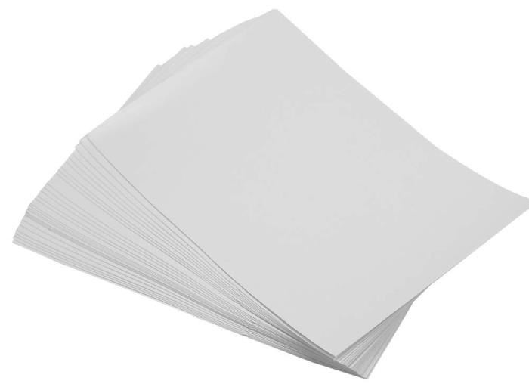
Quelle est l’épaisseur d’une seule feuille de papier ?

Correction :

On ne peut pas mesurer l’épaisseur d’une seule feuille mais on peut le faire pour un grand nombre de feuille. Il suffit alors de diviser le résultat !

Par exemple, en superposant 14 feuilles, on obtient une hauteur de 2 mm donc : 2 mm / 14 = 0,143 mm = 143 μm

Une feuille a une épaisseur de 143 μm.

